Роботизация в России


Оригинальная статья
2018-10-06
21 мин. на чтение

Состояние роботизации в России в 2018 году
Начиная с 1990-х годов, после смены экономической системы, данные о запасах роботов бывшего СССР постоянно пересматривались в сторону понижения. Ввиду начавшегося повсеместного кризиса промышленности и производства, большая часть роботов перестала использоваться, а многие из них, вероятно, не были вообще введены в эксплуатацию.
Следует отметить, что до 80% запаса робототехники до 1990 года состояло из простых роботов с контролируемой последовательностью. С 2007 года запас этих типов старых роботов больше не рассматривался при формировании статистики в РФ. Это одна из причин того, что современная российская статистика не показывает объективных данных по показателям советской робототехники.
Также уменьшение показателей роботизации Советского Союза может быть связано с целью снизить разницу между нынешним положением страны, которое некоторыми экспертами оценивается как катастрофическое, и настоящим техническим прогрессом, который происходил в СССР.
Сегодня плотность роботизации в России в 70 раз ниже, чем в среднем по миру, согласно оценке Национальной ассоциации участников рынка робототехники (далее – НАУРР).
Среднегодовые продажи промышленных роботов в России составляют 600 шт.; в среднем в мире – 240 000. В России на 2017 год насчитывалось около 8000 таких роботов; в мире – более 1,5 млн.
В начале 2017 года стартовала программа промышленной цифровизации в России, была одобрена первая дорожная карта Национальной технологической инициативы (НТИ) — «Технет». Она должна трансформировать традиционное производство и, по расчетам Минпромторга России, с помощью роботизации и усовершенствованной автоматизации увеличить производительность труда в российской экономике к 2025 году на 30%, а к 2035-му — на 95%.
Но для достижения этих показателей необходимо решить проблемы, ряд которых неразрывно связан с переходом на рыночную экономику, развитием этой экономики у нас в стране и положением РФ в мировой капиталистической системе. В связи с этим и достижение заявленных показателей можно поставить под сомнение, так как курс руководства страны все эти годы и был направлен на развитие рыночных отношений.
Перейдём к подробному рассмотрению этих проблем с точки зрения современных экспертов рынка робототехники.

Проблемы развития робототехники в России:

1) Проблема развития науки: Отсутствие понятных и прозрачных механизмов финансирования исследований, отсутствия механизмов учета репутации, позволяющих оценить успехи коллективов, проблемы с поставкой и закупкой комплектующих, что существенно тормозит разработки.

2) Недостаток финансирования области: маленький и неразвитый рынок робототехники, слабый спрос и заинтересованность заказчиков на внутреннем рынке, небольшой объем рынка венчурных инвестиций в проекты по сравнению с заграницей.

3) Недостаток собственных технологий производства: наличие готовых импортных решений, отсутствие современных российских комплектующих, слабая инфраструктура, низкая культура производства

4) Отсутствие целостной политики и системной поддержки: отсутствие нормативно-правовой базы, пошлины и налоги на ввоз оборудования, устаревшие нормы качества, таможенная служба затрудняет и замедляет поставки и закупки комплектующих.

Многие специалисты отмечают следующие затруднения в развитии робототехники в России:

1) Разрыв между потенциалом и коммерциализацией. Отечественное производство не покрывает потребности большого потенциала российского рынка робототехники.

2) Нехватка высококвалифицированных кадров и инженерных школ. В целом качество и количество выпускаемых специалистов-робототехников соответствует слабому спросу.

3) Высокая вероятность оттока кадров в страны с более развитым рынком робототехники из-за невозможности реализовать свой потенциал.

4) Отсутствие специализированной инновационной инфраструктуры затрудняет запуск новых проектов в области робототехники.

Виталий Недельский, президент Национальной ассоциации участников рынка робототехники (НАУРР) рассказывает, почему рынок не развивается. По его словам, Россия закупает мало промышленных роботов и не имеет их собственного производства. Они плохо востребованы в отечественной промышленности, и на это есть ряд причин:

1) Слабая информированность технического менеджмента.

2) Трудности перехода (необходимость перестраивать рабочие процессы).

3) Часть крупных предприятий – в государственных руках, это дает большую инерцию.

4) В России мало технически развитых промышленных предприятий.

5) Низкая стоимость рабочей силы, что делает робота менее рентабельным.
Разумеется, рано или поздно Россия придет к роботизации, убежден Виталий. Для этого есть экономические причины: труд становится дороже; роботехнологии – дешевле, а молодежь уходит из промышленной отрасли. Динамика уже видна: с 2005 по 2015 г. продажи промышленных роботов в России ежегодно росли в среднем на 27%.
«Во многих странах есть масштабные программы поддержки робототехники как отрасли – в Китае, Франции, США, Германии, Южной Корее, – говорит Виталий Недельский. – Это и гранты, и инвестиции, и налоговые льготы, и подготовка кадров, и инкубаторы-технопарки. Мы пока к этому не пришли. Но в 2018-2019 году программы поддержки начнут появляться. К примеру, в Минпромторге разработана программа “Развитие средств производства”, туда входят аддитивные технологии, цифровой инжиниринг, робототехника».
По словам Недельского, в России сегодня сделан упор на сервисную робототехнику (это роботы без манипулятора – такие как роботизированные тележки или умные сельскохозяйственные машины). Только в «Сколково» есть около 50 таких стартапов. Но Российский рынок сервисной робототехники остается terra incognita. Он сильно сегментирован, основные игроки – малый бизнес, иногда с единичными продажами.
По предварительным оценкам, с 2018 года за пять лет реализации программы с постепенным увеличением числа модернизируемых предприятий суммарные расходы на модернизацию, как из бюджетных, так и из внебюджетных источников, могут составить до 80 млрд. руб., что эквивалентно введению в эксплуатацию до 16 тыс. промышленных роботов на более чем сотне предприятий. При этом расходы федерального бюджета ориентировочно составят до 50 млрд. руб.
В сложившихся условиях единственным возможным вариантом реализации стратегии импортозамещения должна выступить реиндустриализация, которая трактуется для развитых стран как решоризация (возврат) промышленного производства, перенесенного за последние три десятилетия в развивающиеся страны, в результате чего мировыми регионами-производителями стали Китай, Малайзия, Центральная Америка, а для России – воссоздание прежде всего первого подразделения (производства средств производства) на инновационной основе шестого технологического уклада посредством нового строительства или радикальной модернизации существующих промышленных предприятий.
Институциональное проектирование новой промышленной политики осуществлено в Федеральном законе 488-ФЗ «О промышленной политике в Российской Федерации», специфика которой определяется ее непосредственной целеориентацией на реализацию стратегии реиндустриализации.
В рамках институционального проектирования 488-ФЗ вводит новый институт – специальные инвестиционные контракты, которые должны дать толчок для комплексного развития всего промышленного потенциала.
С целью стимулирования автоматизации процессов производства пищевых продуктов, в том числе с применением роботов и других элементов модульных платформ, Министерство промышленности и торговли Российской Федерации в 2018 году будет оказывать поддержку приобретения, например, пищевого оборудования в рамках следующих мер: закупка со скидкой в размере не менее 15% от цены (постановление Правительства РФ от 10 мая 2017 г. № 547); приобретение в кредит по льготным процентным ставкам (постановление Правительства РФ от 17 февраля 2018 г. № 163); покупка пилотных партий средств производств на льготных условиях (постановление Правительства РФ от 25 мая 2017 г. № 634).

Статистика роботизации в России
По прогнозам НАУРР среднегодовой рост продаж промышленных роботов в 2005-2015 гг. составил 27%. С 2016 по 2020 годы он составит около 50%, прогнозируют в НАУРР.

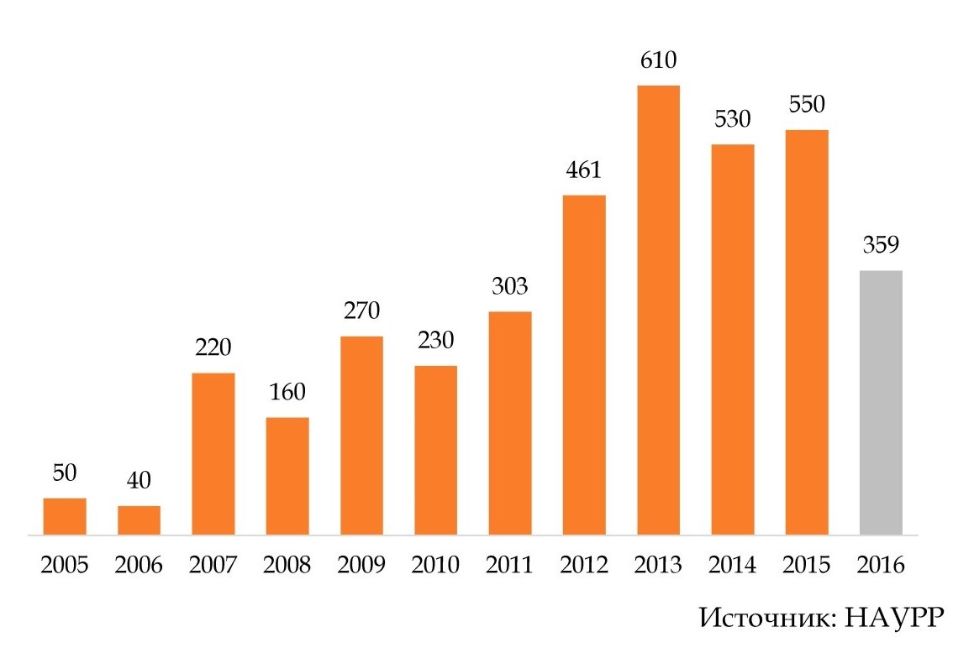
Большинство российских промышленных роботов – порядка 40% – заняты в автомобилестроении. Это в целом соответствует ситуации в мире, где в автомобильной отрасли занято 38% роботов.

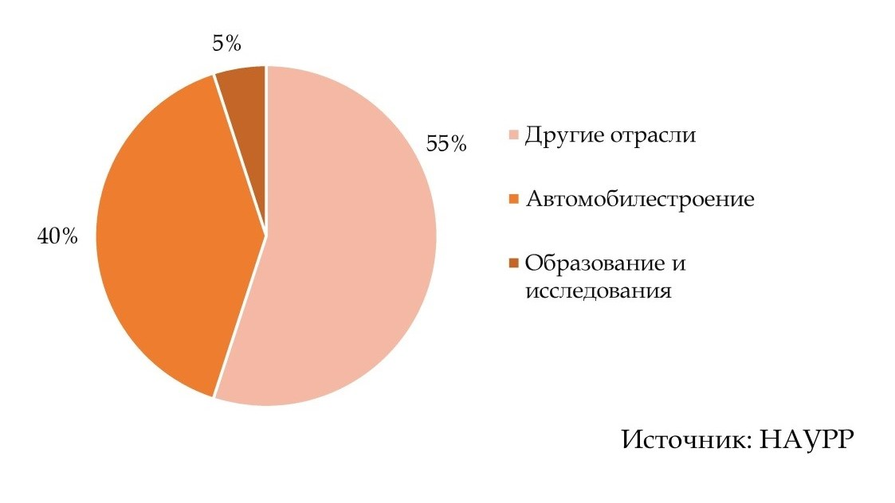
Наиболее выполняемой роботизированной операцией в производстве является сварочный процесс – примерно 47%. Около 30% было установлено для обслуживания станков, 10% – для паллетирования, упаковки и т.д.

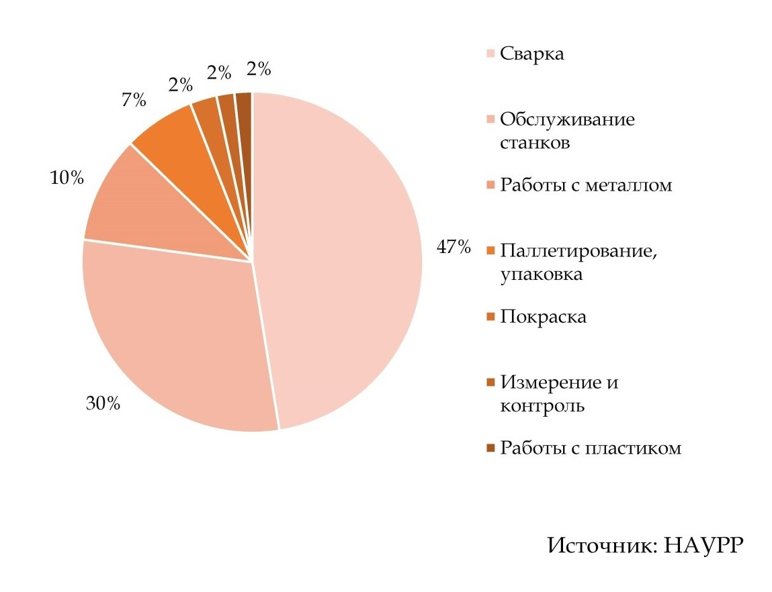

Производство и внедрение промышленных роботов в России
Интеграторы и представленные компании в России:
НАУРР провел интернет-исследование и выяснил, что почти все компании, занимающиеся поставкой и установкой промышленных роботов и РТК (интеграторы – прим. ред.), сосредоточены в Центральном федеральном округе и Северо-Западном округе.
Суммарно в России около 220 компаний, занятых в сфере роботизации, но по большей части это интеграторы и производители компонентов.
Более 80% российского рынка робототехники занимают зарубежные производители, такие как KUKA, FANUC, также представлены компании SCHMALZ, Schunk, ESAB, META, AMF, Demmeler, KEMPPI, Fronius, Lincoln Electric, EWM, Air Liquid, Servorobot, IPG Photonics, Precitec Kawasaki Heavy Industries Ltd, Toshiba Machine, Schmalz, MayTec, Universal Robots, Shibaura Mechatronics Corporation, «Газстройсервис», ООО “ФАМ-Роботикс”, ABB , Motoman, OTC Daihen, Panasonic.
Своих роботов в России производят ООО «Торговый дом «АРКОДИМ», группа компаний «АвангардПЛАСТ», компания «БИТ Роботикс» , «Рекорд-Инжиниринг» , Eidos Robotics («Эйдос-Робототехника») – резидент Инновационного центра «Сколково».
Сама по себе цена робота может составлять около 30% от общей цены робототехнического решения, в которую входит ПО, оснастка, сервис и т.д. Производители обычно продают роботов через партнеров-интеграторов, которые осуществляют инсталляцию роботов в технологический процесс конкретного предприятия. Чем меньше и проще РТК, тем большую часть от его цены составляет цена робота.
Данные по количеству эксплуатируемых роботов в российских компаниях закрытые или весьма скудные. Также не известно процентное соотношение отечественных разработок и внедрённых зарубежных роботов на производстве.
Но нам удалось узнать о том, как, например, обстоят дела в ПАО «КАМАЗ». Есть информация, что в рамках стратегического развития до 2020 года на этом предприятии разработана концепция автоматизации производства с применением робототехнических комплексов. Она предполагает освоение более 900 роботов и робототехнических комплексов. Это позволит создать новые рабочие места в таких видах производства, как мехобработка, сварка, литейное и кузнечное производство, окраска, холодная штамповка и сборка.
На данный момент всего на ПАО «КАМАЗ» задействовано 297 роботов, в том числе портальных – 236. На предприятии используются роботы компаний KUKA, FANUC, ABB, YASKAWA.
Но есть и мрачные новости. Предприятие «Волжский машиностроительный завод» (ранее Производство технологического оборудования и оснастки ОАО «АВТОВАЗ» г. Тольятти) выпускало промышленных роботов до 2016 года. Направление ликвидировали из-за низкой рентабельности, более тысячи человек были уволены. Причиной сокращений была названа убыточность одного из направлений деятельности завода – станкостроения.
За годы своего существования компания стала самым известным российским производителем промышленных роботов, а ее продукты все еще используются на российских предприятиях. В числе разработок Волжского машиностроительного завода – несколько моделей универсальных промышленных роботов с угловой системой координат и шестью степенями подвижности.
Остаётся только догадываться, сколько предприятий подобного типа, автоматизированные и оснащённые различными РТК, стали нерентабельными за годы капитализма в России и были сданы на металлолом.
Пример роботизированного завода в России
Но некоторые капиталисты, всё-таки, иногда вкладываются в роботизированные производства. Так, группа компаний «Черкизово» в первом квартале 2018 года открыла первый в России полностью роботизированный мясоперерабатывающий завод по производству колбасных изделий в Кашире.

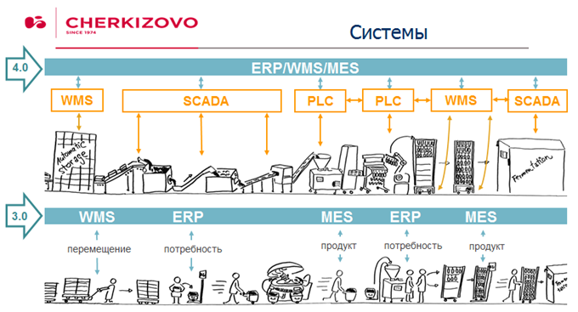
Отмечается, что завод станет крупнейшим в России по объемам производства колбасных изделий. Ежесуточно завод будет выпускать порядка 80 тонн колбасной продукции.
На таком заводе люди поддерживают производственную цепочку как таковую, но никто не касается продукции. На новом заводе задействуют примерно в восемь раз меньше персонала, чем на традиционном заводе примерно такой же мощности, пояснили в компании.
Опрос производителей и интеграторов относительно ситуации на рынке
Недавно портал Robogeek.ru решил сделать опрос по крупным российским компаниям, чтобы понять, насколько далеки наши производства от новой концепции “Индустрия 4.0”, где автоматизация играет одну из главных ролей, а также узнать у разработчиков и производителей промышленных роботов, для каких производств они в первую очередь предназначены.
Robogeek.ru: Какова область применения промышленных роботов, которыми занимается Ваша компания?
“В целом по стране ситуация такова, что более 90% проектов, которые предполагают использование в производстве роботизированных технологий, касаются модернизации сварочных процессов”,– поведал Дмитрий Теплов, директор Краснокамского ремонтно-механического завода.
“Областей применения в индустрии большое множество. Основным потребителем является автомобильная промышленность, на которой интегрируются роботизированные комплексы различной сварки, покраски, но, помимо этого, роботы интегрируются также и в отраслях электроники и электротехники, металлургии, в производстве пластмассы, в пищевой промышленности, фармацевтике и во многих других отраслях”,– рассказывает Павел Приедитис, руководитель проектов маркетинга и рекламы FANUC Россия.
“Промышленные роботы предназначены для выполнения широкого круга производственных задач: сварка, фрезеровка, шлифовка, сверление, резка, перемещение деталей и загрузка/выгрузка в станки, сборка. Первое место по популярности до сих пор удерживает сварка. Наша промышленность производит в год миллионы деталей, и сварка на роботе — идеальное решение для деталей с большой серийностью.
Однако в последнее время фрезеровка на роботе становится все более популярной у небольших предприятий и мастерских, так как позволяет сделать огромный шаг в завоевании рынка — робот для фрезеровки дешевле 5-координатного станка и выполняет быструю обработку объемных деталей из дерева, камня и пластика. То, что создается неделями под заказ, робот может изготовить в течение нескольких часов.
На третье место претендуют решения по загрузке в станки и паллетирование. Скорость, точность и надежность робота позволяют в несколько раз увеличить производительность цеха с конвейером и станками. Области применения: предприятия промышленного сектора: сварочные производства, атомная энергетика, производители мебели, металлоконструкций, автомобильных деталей и прочие. Мебельные производства, рекламные и архитектурные агенства: изделия из дерева, пластика, камня, композитных материалов. Производства пищевых продуктов: паллетирование, перемещение коробок, бутылок, упаковка. Авиа и кораблестроение, ремонт спецтехники: наплавка и покраска. Медицина: перемещение препаратов, проведение исследований”,– поделился мыслями Евгений Поправко, директор компании-интегратора автоматизированных решений Pride-Automatics.
“Нашими целевым клиентами являются российские промышленные предприятия тяжелого машиностроения, космического, авиационного и судостроительного комплексов, предприятия ОПК РФ. Постоянное развитие, профессионализм и высокое качество оказываемых услуг позволили нам заслужить доверие таких предприятий, как Татнефть, Сбербанк, НПО им. С.А. Лавочкина, Автоваз, ИЭК, заводы корпорации Росатом, заводы Федерального космического агентства Роскосмос и многих других”, – рассказывает Антон Бычковский, директор ООО «Интеллектуальные Робот Системы».
Вадим Ипполитов, коммерческий директор холдинга “Белфингрупп” отмечает, что роботы используются на предприятиях ОПК (ВПК), железнодорожного машиностроения, судостроения, их используют производители товаров народного потребления, в пищевой промышленности, представители нефтегазовой отрасли, производители строительных металлоконструкций в России.
Robogeek.ru: Готов ли рынок России к массовой замене ручного труда на роботов или мы имеем дело с консервативным рынком, где доля человеческого труда будет сохраняться еще долгие годы?
Артём Барахтин, заместитель генерального директора ООО “Торговый дом “АРКОДИМ”:
“Вопрос весьма интересный и ответить однозначно на него сейчас нельзя. С одной стороны, рынок готов — т. е. созданы все предпосылки для замены человеческого труда. Что я имею в виду? Появились производства, выпускающие серийную продукцию, где сбои, возникающие в результате человеческого фактора, несут большие убытки предприятию.
В своей работе при переговорах с потенциальными клиентами я часто слышу истории, как страдает предприятие, когда вдруг на работу после получки не выходит сварщик, так как запил. Или как существенно падает скорость выпуска продукции в связи с уходом на больничный людей, обслуживающих тот или иной конвейер.
Также к готовности рынка я отношу то, что появилось предприятие, разрабатывающее и выпускающее промышленных роботов в России. Конечно же, я имею в виду нас. Мы делаем недорогих роботов, дешевле импортных в 2-3 раза, а то и больше. Наши роботы доступны многим.
С другой стороны, несмотря на готовность рынка, не все владельцы могут просчитать и понять выгоду использования промышленных роботов. Когда встаёт выбор заплатить миллион рублей за робота или платить человеку зарплату в 20 тыс. рублей, многие даже не пытаются подумать глубже. Они лишь сравнивают миллион и двадцать тысяч рублей. И при этом не берут в расчёт, что робот готов работать в три смены, а, следовательно, заменяет уже трех человек.
Некоторые даже забывают, что, платя человеку зарплату, предприятие так же платит налоги с этой зарплаты. Не берут в расчёт, что робот кроме того, что просто заменяет человека, делает работу быстрее и с постоянно высоким качеством, тем самым улучшая потребительские качества выпускаемой продукции. По статистике наших клиентов, приобретённые у нас промышленные роботы окупались у них за 4-6 месяцев.”
Но далеко не все руководители дальновидны — многие живут лишь сегодняшним днём. Вот такая двойственность сейчас наблюдается у нас в России.
Павел Приедитис, руководитель проектов маркетинга и рекламы FANUC Россия:
“Вопрос крайне актуальный и при этом невероятно сложный, так как, в условиях нынешней экономической ситуации, трудно загадывать наперед, а именно предсказать, что будет с рынком завтра. На данный момент, конечно же, рынок более консервативный, так как годовой объем промышленных роботов в России не превышает 600 шт. Для сравнения Европа – 50 000, а Азия – 150 000. Вопрос модернизации предприятий должен, безусловно, происходить при поддержке государства и его непосредственной заинтересованности в этом. Мы видим положительный вектор движения в этом направлении, пускай и не такой динамичный, как на западе. Надеемся, что промышленная автоматизация в России будет развиваться более быстрыми темпами и выйдет на конкурентоспособные объемы.”
Евгений Поправко, директор компании-интегратора автоматизированных решений PrideAutomatics:
“На сегодняшний день производство в России в целом остается довольно консервативным с точки зрения технологичности. Многие предприятия в стране предпочитают «экономить» на внедрении новых технологий и остаются на прежнем уровне прибыльности, эксплуатируя дешевое оборудование и человеческие ресурсы.
В Северной Америке на сегодняшний день установлено и функционирует примерно 262 000 роботов, что делает этот рынок 3-м в мире после Японии и Китая. В этом году эта цифра вырастет еще на несколько тысяч единиц. Такая статистика может предсказать одно — через несколько лет в России останется 2 вида предприятий: те, которые внедрили автоматизированные системы, и те, которых больше не существует. Радует в этой ситуации то, что в этом году мы получили очень большое количество запросов на робототехнические решения от предприятий из разных регионов России. Значит, процесс роботизации в РФ набирает обороты. С каждым годом роботы становятся все доступнее и проще в программировании, упрощая внедрение решений и интеграторам, и клиентам.”
Robogeek.ru: По Вашим оценкам, на каком месте в мире находится Россия по уровню роботизации производства?
“Мой опыт работы в российских компаниях не слишком велик, поэтому для меня достаточно сложно дать объективную оценку. Но я могу сказать, что роботизация – очень дорогой процесс, поэтому если у компании низкая стоимость рабочей силы по сравнению с Европой, то можно предположить, что и уровень роботизации будет также довольно невысок”, – рассказывает Джен Тапман, технический директор ROCKWOOL Russia.
“Однозначно сильно отстаем от развитых стран”, – поделился Иван Мелехов, совладелец торгового дома и производственного комплекса Finex.
“Данные Международной робототехнической ассоциации говорят о том, что мы в десятки раз отстаем от продвинутых в сфере роботизации стран. В России роботы отлично нашли свое применение в автопроме. А вот в транспортную и другие отрасли промышленности они пока идут тяжело”, — рассказал Михаил Аким, вице- президент компании ABB по России, Казахстану, Беларуси.
В России немного технологически развитых промышленных предприятий, объясняет низкий спрос руководитель робототехнического центра «Сколково» Альберт Ефимов. При этом роботы появляются на предприятии практически в последнюю очередь, когда оно уже решило все проблемы с энергосберегающим производством, организовало труд, продолжает он. Кроме того, в России робот намного дороже рабочих рук, признаёт Ефимов.
О конференции Industrial Robotics Workshop в апреле 2018 года
20 апреля 2018 года в России впервые прошёл Industrial Robotics Workshop. Закрытое, нигде не освещенное мероприятие по эффективному использованию промышленных роботов в российском производстве – первое мероприятие подобного формата в нашей стране за последние 27 лет. Цель мероприятия организаторы объявили такую – “рассказать промышленникам о доступных технологиях робототехники, возможностях их использования, а главное – наладить диалог между теми, кто создает робототехнические решения и теми, кто может выиграть от их внедрения у себя на производстве. Участники воркшопа – лучшие поставщики технологий и робототехнических решений, а также CEO и СТО промышленных предприятий”. Человек из нашей редакции побывал на этом мероприятии и узнал о состоянии роботизации нашего производства.
На мероприятии были известные лица мировой робототехники:
– Гудрун Лиценбергер, генеральный секретарь International Federation of Robotics
– Бруно Шнекенбургер, президент Yaskawa Robotics Europe
– Равиль Хисамутдинов, заместитель директора по развитию ПАО “КАМАЗ” по роботизации
– Владимир Распопов, заместитель директора Фонда развития промышленности
– Михаил Иванов, директор Департамента станкостроения и инвестиционного машиностроения Минпромторга России
– Шэнь Чуаньхао, директор Zhejiang Buddha Technology
– Виталий Недельский, президент Национальной ассоциации участников рынка робототехники
и другие представители интеграторов в России.
Статистику и анализ состояния мировой промышленной робототехники мы рассмотрим в следующей статье, а пока приведём некоторые выдержки из выступления участников Industrial Robotics Workshop.
На протяжении всей сессии спикеры задавались вопросом: почему Россия так отстаёт в роботизации сегодня от всего мира?
Гудрун Лиценбергер и Бруно Шнекенбургер осветили ситуацию в мире и глобальные тренды в робототехнике и дали советы по развитию робототехники на рынке в России. Они поделились европейским опытом развития роботизированных производств и созданием рабочих мест.
Шэнь Чуаньхао отметил, что китайский рынок робототехники сейчас силён как никогда, посоветовал российским коллегам обратиться за помощью к государству, которое обязано помочь с инвестициями в развитие промышленности, что способствует повышению автоматизации труда. На вопрос – как Китаю удалось стать одним из лидеров в роботизации промышленности в мире, директор Zhejiang Buddha Technology сказал, что только та страна, которая имеет полный цикл производства комплектующих, при централизации производства на своей территории, добьётся таких высочайших показателей, которых сейчас добился Китай за довольно короткое время. В конце он пожелал удачи российским коллегам, так как “у вас в стране очень много хороших инженеров и специалистов”.
Российские производители и поставщики роботизированных технологий дискутировали о том, что пока в России спрос на такие технологии довольно низок из-за неоправданно высокой стоимости и окупаемости. Прозвучали даже такие факты, что роботизация в России неэффективна, потому что труд рабочего/рабочих стоит дешевле; в стране нет таких объёмов, которые бы роботы выполняли и при этом – окупали себя. Некоторые представители компаний-интеграторов поделились опытом, что закупленные роботы иногда простаивают месяцами и не включаются в производство, потому что человеческий труд дешевле и, как ни странно, лучше приносит прибыль. А кроме большой себестоимости робота, после внедрения надо тратить немалые средства на его обслуживание и эксплуатацию.
Кроме того, роботизация в РФ никак не зафиксирована в нормативах: 20 лет они просто не разрабатывались, так как последние были разработаны в конце 80-х годов. А те, которые разрабатываются для отдельных компаний, в частности – для “Камаза” – никому не раскрываются, так как являются интеллектуальной собственностью.
На протяжении всей конференции звучали рассуждения об эффективности роботизированных решений, о том, что в России много проблем, которые сейчас решить нельзя. Из зала доносились предложения о хотя бы каком-то планировании в этой сфере, на что одним из спикеров был дан ответ, что “мы сейчас находимся не в плановой экономике, а в рыночной, поэтому будем исходить из этих реалий”. Естественно, вся дискуссия в итоге свелась к советам, как эффективнее внедрить роботов в производство, чтобы получить прибыль на этом хаотичном рынке.
О долгосрочных перспективах промышленности и автоматизации производства речи не велось совсем: прогнозы никто не строил. Одна из причин отставания России от мировых темпов — в парадоксальной ситуации, когда роботы, обычно внедряемые ради сокращения издержек, обходятся дороже человеческого труда. Однако сегодня рынок требует более высоких скоростей производства, с которыми человек уже не справляется. К тому же именно роботы могли бы решить часть проблем, связанных с кадровым дефицитом на промышленных предприятиях.
В целом, можно сделать вывод на основе имеющихся данных по ситуации робототехники в СССР и в современной России: плановая экономика вкупе с социалистическим устройством государства намного эффективнее способствовала научно-техническому прогрессу и развитию производства и, тем более, производственных отношений, чем нынешняя, капиталистическая система, сложившаяся и функционирующая в России.
В следующих материалах мы подробнее рассмотрим глобальную мировую статистику робототехники и проанализируем влияние роботизации на рабочий класс при капитализме.
Ссылки на материалы: 1, 2, 3, 4, 5, 6, 7, 8, 9, 10, 11

Оригинальная статья

